COMUNICATO STAMPA

Meet the Docs! Film Fest
Il festival del cinema documentario torna in scena a Forlì dal 18 al 22 maggio 2022

Il programma della sesta edizione

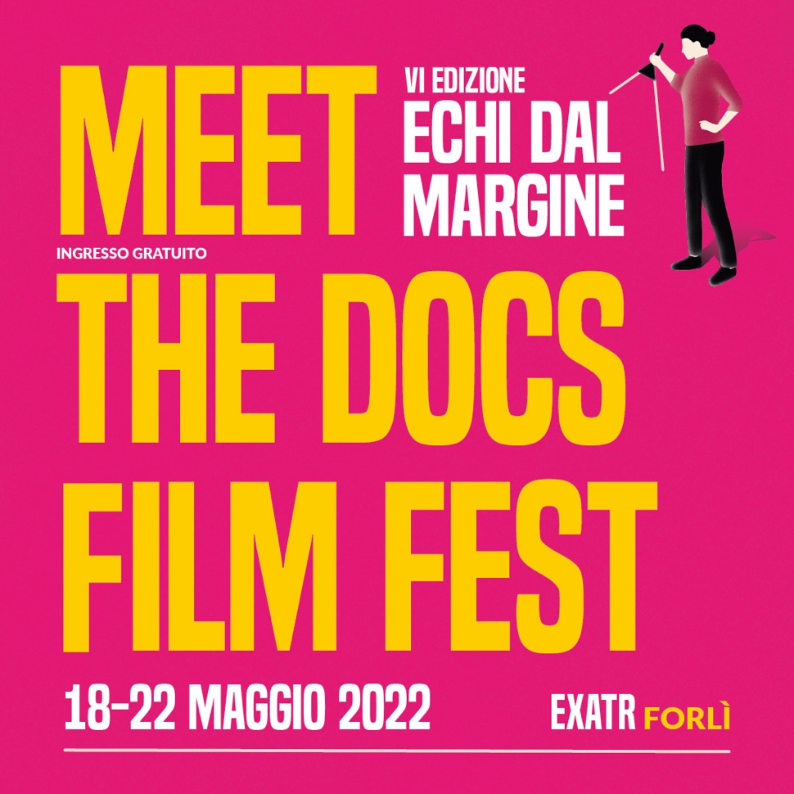

Dal 18 al 22 maggio 2022
Teatro Tenda EXATR
Via Ugo Bassi 16, Forlì

Forlì è pronta ad ospitare il meglio del cinema documentario: dal 18 al 22 maggio 2022 torna all’EXATR Meet the Docs! Film Fest, la rassegna dedicata al cinema del reale con cinque giorni ricchi di proiezioni in anteprima, masterclass esclusive, panel tematici di approfondimento, tre matinée dedicate alle scuole del territorio, workshop, musica live, degustazioni e convivialità, offrendo al pubblico l’opportunità di incontrare numerosi registi e ospiti autorevoli.

La rassegna è organizzata da Sunset in collaborazione con Città di Ebla e Tiresia, con il sostegno della Regione Emilia-Romagna e del Comune di Forlì e con il supporto di BCC ravennate, forlivese e imolese.

I documentari salveranno il mondo, resta questa la filosofia e l’identità che da qualche anno Meet the Docs! Film Fest propone al pubblico. “Echi dal margine è il titolo della nuova edizione di Meet the Docs! Film Fest. – così dichiara Matteo Lolletti, Direttore Artistico di Meet The Docs! Film Fest – Vogliamo provare a percorrere quei margini che sono confine, soglia, orlo, e ancora bordo, estremità, fine di qualcosa e inizio di altro, ma anche perimetro, limite. Meet the Docs! Film Fest, che per noi è un atto politico, vuole camminare lungo i bordi per raccogliere gli echi che provengono dal margine, e portarli al centro dell’attenzione: margini che attraversiamo, esploriamo, scopriamo, abitiamo e frequentiamo. Ciò significa che ci interessano le storie che si collocano su questi margini, che ci vivono sopra, per contenuto e per forma. Storie di persone e luoghi periferici, quindi, ma anche forme radicali di racconto, forme narrative di e in trasformazione”.

La rassegna forlivese non rappresenta quindi un semplice festival di documentari, ma si configura come un’occasione sia per ragionare, dialogare e confrontarsi su argomenti connessi all’attualità, alla Storia e alla contemporaneità, sia per riflettere e agire sui racconti legati al reale, quindi sulla pratica documentaristica e sulla responsabilità della narrazione.

IL PROGRAMMA DELLA SESTA EDIZIONE DI MEET THE DOCS

Mercoledì 18 maggio 2022: Contaminazioni

Ad inaugurare la sesta edizione di Meet The Docs! Film Fest alle 21:00 sarà la proiezione di “Atlantide” di Yuri Ancarani, documentario selezionato nella sezione Orizzonti alla Mostra Internazionale d’Arte Cinematografica di Venezia. “Atlantide” racconta la storia di Daniele, un giovane che vive ai margini della laguna di Venezia, il quale sogna un barchino da record. Una storia di iniziazione maschile, violenta e predestinata al fallimento, che esplode trascinando la città fantasma in un naufragio psichedelico. A seguire il dibattito alla presenza del regista e di Claudio Angelini, fondatore di Città di Ebla.

Giovedì 19 maggio 2022: Migrazioni

Ad aprire la seconda giornata del festival il primo incontro matinèe del progetto Doc a Scuola, realizzato in collaborazione con la Videoteca dell’Assemblea legislativa della Regione Emilia-Romagna e dell’Associazione D.E-R Documentaristi Emilia-Romagna che porta nelle scuole il film documentario con incontri accompagnati da autori. Si parte con “1944: Silenzio sul Montesole” di Lorenzo K. Stanzani che dialogherà con gli studenti.

Dalle 14:00 alle 15:00 il programma prosegue con un evento speciale: l’inaugurazione della mostra dell’illustratrice Alessandra Bruni, in arte Allissand, nome emergente del panorama nazionale e autrice dell’immagine della rassegna per il 2022, che alle 15:00 guiderà la masterclass “L’illustrazione del reale”.

Alle 17:00 appuntamento con il primo incontro del ciclo di presentazioni dedicate a riviste nazionali e internazionali legate ai temi delle singole giornate, in collaborazione con Frab’s Magazine & More. A dialogare saranno Anna Frabotta, responsabile di Frab’s Magazine & More, con Chiara Comito di Arabpop Magazine, rivista dedicata alle arti e alle letterature contemporanee dei paesi arabi.

Si passa poi alle 18:00 con la proiezione di “The Last Shelter” di Ousmane Samassekou, dalla rassegna di documentari “Mondovisioni” della rivista Internazionale, che affronta il tema delle migrazioni. A seguire il dibattito con Eugenio Alfano, Responsabile del Coordinamento Rifugiati e Migranti - Amnesty International, e il giornalista Andrea De Georgio. Alle 21:00 l’ultima proiezione della giornata con il documentario che ha sconvolto la Berlinale del 2020, “Purple Sea” di Amel Alzakout e Khaled Abdulwahed: la regista siriana Amel Alkazout decide di testimoniare la personale traversata in mare con l’utilizzo di una telecamera waterproof, ma durante il viaggio gli scafisti abbandonano il mezzo e la barca si ribalta. A discutere del documentario saranno Elena Giacomelli, Ricercatrice dell’Alma Mater Studiorum - Università di Bologna, e Chiara Comito, autrice e scrittrice.

Venerdì 20 maggio 2022: Ambiente

La terza giornata si apre con il secondo incontro matinèe del progetto Doc a Scuola con la proiezione di “Ethbet – Resisti!” di Matteo Ferrarini che dialogherà con gli studenti.

Alle 17:00 appuntamento con il secondo incontro a cura di Frab’s Magazine & More: presentazione con Simone Marcelli Pitzalis, redattore di Menelique Magazine, rivista che diffonde un punto di vista intersezionale e postcoloniale che possa avversare la crescente cultura dell’odio nei confronti dei migranti, che avvelena il dibattito pubblico italiano.

Alle 18:00 si inizia con la proiezione di “Hambachers” di Leonora Pigliucci e Claudio Marziali che racconta la storia della resistenza ecologista sviluppatasi all’interno della foresta di Hambach. A seguire il dibatti con Linda Maggiori (Giornalista, scrittrice e attivista per il clima - Extinction Rebellion Italia), e i due registi Claudio Marziali e Leonora Pigliucci.

La terza giornata di Meet The Docs! Film Fest si conclude con “Now” di Jim Rakete, il nuovo film di riferimento per il movimento ambientalista, al quale seguirà il dibattito con Giacomo Zattini (Attivista per il clima - Fridays For Future Italia).

Sabato 21 maggio 2022: Questioni di genere

La mattina si apre con l’ultimo incontro matinèe del progetto Doc a Scuola con la proiezione di “Italicus, la verità negata” di Enza Negroni che dialogherà con gli studenti assieme a Franco Sirotti.

Matteo Marelli, redattore di FilmTv e saggista, alle 14:00 in occasione dei cento anni dalla nascita, tiene una masterclass dedicata all’attività di Pier Paolo Pasolini come documentarista, concentrandosi su come il grande intellettuale italiano abbia abitato una disciplina come quella della narrazione documentaria, in relazione non solo alla produzione cinematografica ma anche a quella letteraria. Ad apertura della masterclass sarà proiettato, in collaborazione con la Cineteca di Bologna, “Comizi d’amore” nella sua versione restaurata.

Come ogni anno, Meet the Docs! Film Fest dedica particolare attenzione alle generazioni più giovani: alle 15:30 è previsto un laboratorio per bambini dai 4 ai 10 anni “Kid’s Drive In”, a cura dell’associazione di promozione sociale MarbreBlond DidArt. Un viaggio all’insegna del divertimento e della creatività in cui i piccoli partecipanti riceveranno un apposito kit per costruire la sua macchinina di cartone automontante e asisteranno poi alla proiezione de “Il piccolo principe” di Mark Osborne.

Dalle 15:00 Meet The Docs apre la possibilità a registi e produttori di sottoporre la propria idea di documentario o di docuserie all'avvocato ed executive producer Leonardo Paulillo e all'autrice, sceneggiatrice e regista Mariangela Barbanente (riservata a non più di quattro progetti preventivamente selezionati). Una possibilità per ricevere indicazioni, consigli e consulenza sui passi da intraprendere per rendere la propria idea progettuale maggiormente finanziabile e appetibile a buyers del mercato italiano ed europeo.

Alle 17:00 continuano gli incontri a cura di Frab’s Magazine & More con la presentazione insieme a Cecilia Cappelli e Lucia Gasti, fondatrici di Frute, rivista indipendente che affronta i temi del femminismo intersezionale, dei confini sessuali e dell’accettazione.

Si prosegue con le due proiezioni della giornata: alle 18:00 “Dying to divorce” di Chloe Fairweather dalla rassegna di documentari “Mondovisioni” di Internazionale con gli ospiti Giulia Vescia (Avvocata, attivista e formatrice) e Francesco Brusa (Giornalista e critico teatrale). Alle 21:00 il documentario candidato ai Premi Oscar 2022 “Flee” di Jonas Poher Rasmussen, il racconto di una fuga che si trasforma in un inno alla vita e alla libertà. A seguire il dibattito con Thomas Belvedere aka aThomics (Attivista e vignettista) e Marta Rohani (Psicologa e formatrice). La serata si conclude con il Djset “contaminato” di Systemfehler.

Domenica 22 maggio 2022: Conflitti

L’ultima giornata di Meet The Docs! Film Fest si apre alle 11.00 con la masterclass di Leonardo Paulillo e Mariangela Barbanente “Il caso Costa Concordia: un docufilm internazionale tra Italia, Germania e Inghilterra” per parlare di come stia cambiando il panorama internazionale rispetto alle modalità di produzione e rappresentazione del reale.

Alle 14:00 il pubblico di Meet The Docs! Film Fest potrà partecipare al panel tematico dedicato alle drammatiche vicende ucraine “La rappresentazione del conflitto” con gli interventi di Antonello Ciccozzi (Antropologo, Docente di antropologia culturale all’Università degli Studi dell’Aquila) e Maria Chiara Franceschelli (Dottoranda in Scienza politica e sociologia alla Scuola Normale Superiore di Pisa).

Ultimo appuntamento a cura di Frab’s Magazine & More alle 17:00 con la presentazione insieme a Paolo Cosseddu, direttore editoriale di Ossigeno, rivista che nasce nel 2020 con l'intento di essere un punto di vista specifico e al passo con l’attualità, che condivide l'obiettivo della casa editrice: "raccontare e indagare il cambiamento nella società”.

L’ultima giornata del festival prosegue alle 18:00 con la proiezione di “Sarura – The Future is an Unknown Place” di Nicola Zambelli: alle porte del deserto del Negev un gruppo di giovani palestinesi combatte l’occupazione militare israeliana con videocamere e azioni nonviolente, riappropriandosi delle terre sottratte alle loro famiglie. Stefano Ignone, editor e collaboratore di Una Città, dialogherà con il giornalista e scrittore Gideon Levy.

A chiudere la sesta edizione di Meet The Docs! Film Fest sarà “The earth is blue as an orange” di Iryna Tsilyk, un documentario che racconta il conflitto in Ucraina nella zona del Donbas del quale parlerà Maria Chiara Franceschelli (Dottoranda in Scienza politica e sociologia alla Scuola Normale Superiore di Pisa). La serata si chiude con il live set di Giulio Cantore, cantautore folk poetico e delicato, nonché liutaio e protagonista di una vita avventurosa e particolare, che riverbera nelle sue composizioni.

VINI DAL MARGINE

Durante tutti i giorni del festival, Meet the Docs! Film Fest accoglie in esclusiva FurgonVino - l’enoteca a quattro ruote. Con la 2CV Furgonetta d’epoca arriveranno la Cuvée Speciale Champagne FurgonVino e altri vini che andranno a comporre la carta in accompagnamento al piccolo menù del bar à vin. Saranno inoltre organizzati alcuni percorsi degustativi, dal venerdì alla domenica alle ore 19:00, con un viaggio dentro ai Vini dal Margine realizzato con Paolo Tegoni, presidente dell’Associazione Gastronomi Professionisti. Per info e prenotazioni: info@meetthedocs.it // 347 2782603

MEET THE GREEN!

Meet the Docs! Film Fest presta da anni particolare attenzione alla tematica ambientale, e anche per la sua sesta edizione attua azioni concrete e misure favorevoli alla sostenibilità della manifestazione. Ad esempio a livello energetico, l'area della rassegna viene gestita con un sistema di spegnimento manuale che permette di ridurre il consumo energetico nel momento in cui gli spazi non sono utilizzati. Durante le giornate del festival, inoltre, saranno presenti erogatori di acqua gratuiti e sostenibili. Nell’area ristoro e durante le degustazioni vengono inoltre utilizzate stoviglie compostabili e/o bicchieri in vetro e i prodotti enogastronomici offerti sono quasi esclusivamente locali e a km 0.

Il programma completo e dettagliato della manifestazione è disponibile sul sito https://meetthedocs.it/

Scansiona il QR code per consultare il programma aggiornato:

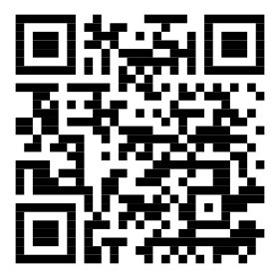

INFORMAZIONI UTILI

Meet the Docs! Film Fest – sesta edizione
Dal 18 al 22 maggio 2022
Teatro Tenda EX ATR, Via Ugo Bassi 16, Forlì (FC)

Organizzato da Sunset
In collaborazione con Tiresia e Città di Ebla
Sostenuto da Regione Emilia-Romagna e Comune di Forlì
Sponsor: LA BCC ravennate, forlivese e imolese
Partner: Forlì.Soglie, Cineteca di Bologna, Amnesty International, Centro di Ricerca PoliTeSse, Politiche e Teorie della Sessualità - Università di Verona, Videoteca dell'Assemblea legislativa della Regione Emilia Romagna, DER Associazione Documentaristi Emilia-Romagna, Festival del Cinema dei Diritti Umani di Napoli, Rete del Caffè Sospeso, Frab's Magazines & More, Open DDB, Festival del Buon Vivere, CNA Cinema e Audiovisivo Forlì-Cesena, Centro Pace "Annalena Tonelli”, Forlì Città Aperta, EXATR, Spazi indecisi, Kaleo, Fridays for Future, Ferri&Menta, Panifico, Gardenia Guest House, Hotel Marta
Food &Wine: Villa Bagnolo, Paolo Tegoni, Enoteca Naturale, Furgonvino
Media partner: FilmTv, Teleromagna, ForlìToday, MMPWebTv, Radio Bruno, Radio Città Fujiko, Billy - rivista di cinema e altre perversioni
Sponsor tecnico: Tipografico Soc. Coop.

CONTATTI
MAIL: info@meetthedocs.it
WEB: https://meetthedocs.it/
FACEBOOK: https://www.facebook.com/meetthedocs/
INSTAGRAM: https://www.instagram.com/meet_the_docs/

UFFICIO STAMPA
CULTURALIA DI NORMA WALTMANN

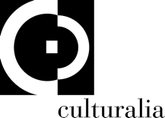

051 6569105 - 392 2527126
info@culturaliart.com
www.culturaliart.com
Facebook: Culturalia
Instagram: Culturalia_comunicare_arte
Linkedin: Culturalia di Norma Waltmann
Youtube: Culturalia

